重庆交通大学（硕/博士）研究生新生入学须知
2025级研究生新同学:
祝贺你考入重庆交通大学，现将入学有关事宜通知如下（如有变化会在我校招生信息网通知，请密切关注我校招生信息网http://yjszs.cqjtu.edu.cn/）：
一、入学报到
报到时间：2025年9月9日上午8:30～17:30；
报到地点：各学院指定地点（见附表1）；
所需材料：身份证原件及复印件一份，本科毕业证书和学位证书原件，录取通知书，一寸彩色蓝底免冠照片3张。
二、住宿安排
（一）硕士研究生
1、经济与管理学院、建筑与城市规划学院、旅游与传媒学院全日制硕士研究生统一入住南岸校区知园小区学生宿舍（重庆交通大学南岸校区1号门对面）。住宿安排时间为2025年9月9日，请研究生按照以上时间办理入住手续。
2、土木工程学院、河海学院、交通运输学院、机电与车辆工程、航运与船舶工程、信息科学与工程学院、智慧城市学院、航空学院、马克思主义学院、数统学院、外语学院、材料学院全日制硕士研究生统一入住科学城校区礼园小区学生宿舍。住宿安排时间为2025年9月9日，请研究生按照以上时间办理入住手续。
（二）博士研究生
1、土木工程学院、河海学院、交通运输学院、经济与管理学院全日制博士研究生统一入住南岸校区知园小区学生宿舍（重庆交通大学南岸校区1号门对面）。住宿安排时间为2025年9月9日，请研究生按照以上时间办理入住手续。
2、航空学院、数学与统计学院全日制博士研究生统一入住科学城校区礼园学生宿舍，住宿安排时间为2025年9月9日，请研究生按照以上时间办理入住手续。
非全日制研究生（含博士生）学校不统一提供住宿，学生自行解决。
三、住宿办理流程
（一）南岸校区
学生凭本人身份证和录取通知书到知园小区相应楼栋单元宿管员处办理住宿手续。
男生入住登记：1栋2单元、3单元；
女生入住登记：1栋4单元
（二）科学城校区
学生凭本人身份证和录取通知书到礼园小区相应楼栋单元宿管员处办理住宿手续。
男生入住登记： 学生礼小区5、6、7、8栋；
女生入住登记： 学生礼园小区2、12栋。
四、费用缴纳
缴费标准：详见附表3。
缴费时间：8月20日至9月9日
缴费方式：学费及住宿费均采用无现金缴费，学校不受理现场缴费。学生可通过以下两种方式进行在线缴费：
1.通过重庆交通大学“网上缴费综合服务系统”缴纳（网址：http://wsjf.cqjtu.edu.cn/），点击“学住费缴纳”，并根据相关提示进行学住费缴费（学号可查阅录取通知书或我校研招网）。
2.关注“重庆交通大学财务处”微信公众号，选择“统一支付平台”进行缴费。缴费前请先完成统一身份认证平台账号激活，激活方式详见http://itc.cqjtu.edu.cn/info/1031/1157.htm。网上缴费使用的登录名及密码与统一身份认证平台一致，也可选择“验证码登录”使用手机验证码登录。
其他事项：如因家庭经济困难无法缴纳学费、住宿费的研究生，请在家庭所在地办理好《高等学校学生及家庭情况调查表》，可向家庭所在地学生资助部门申请办理“生源地国家助学贷款”，报到时凭《生源地国家助学贷款回执单》申请“绿色通道”入学。如需办理“校园地国家助学贷款”，请携带好《高等学校学生及家庭情况调查表》和其他相关证明材料，报到时申请“绿色通道”入学。（表格下载：http://adge.cqjtu.edu.cn/info/1107/2272.htm）
五、入学体检
2025级研究生新生入学体检工作安排如下：
1.入住科学城校区的2025级研究生新生体检时间：9月13-14日；
2.入住南岸校区的2025级研究生新生体检时间：9月24日。
温馨提醒：1、2025级研究生新生到校后要及时办理校园网账号及企业微信并激活；
2、入学体检时必须携带手机（本人企业微信扫码缴费，请确保校园卡余额充足）、1张1寸电子免冠证件照片（底色不限，提前存入手机相册）；
3、体检费90元；
4、体检不需要空腹；
5、体检具体时间及学院安排，报到注册后另行通知。
六、入学前安全教育课程学习
收到录取通知书后，请仔细阅读《〈新生安全教育课〉学习通知书》里的相关学习要求，在规定时间内完成安全教育课程的学习和测试，入学前安全教育课程学习详见附表4。
七、户口迁移
根据公安机关户籍管理规定，新生入学时是否办理户口迁移凭学生本人自愿，户口可迁可不迁，但非全日制工程硕士和定向培养生不能办理户口迁移。需办理户口迁入的学生，凭身份证、录取通知书复印件、两寸照片两张、《户口迁移证》原件，如户口属大重庆的，需交本人《常住人口登记卡》原件及全家户口本复印件，申请书（姓名、身份证编码、学院、说明原因、身高、血型 、联系电话、本人自愿将户口从某某地方迁移到重庆市南岸区学府大道66号）
户口迁入地址：重庆市南岸区学府大道66号重庆交通大学。请在学生报到时提交户口迁移相关材料。
如何确保户口迁移地址的准确性：http://angc.cqjtu.edu.cn/info/1043/1274.htm。
党组织关系及党员档案的办理请参照我校研招网（http://yjszs.cqjtu.edu.cn/info/1056/1935.htm）公布的要求办理。
- 教育教学平台和在线学习系统操作指南
请仔细阅读《重庆交通大学2025级研究生新生教育教学平台和在线学习系统操作指南》（详见附件5），在规定时间内完成人脸信息采集、导师研究生双向选择和培养方案制订等任务。

重庆交通大学
2025年7月3日
附表1 各学院新生报到安排及联系方式
各学院新生报到安排及联系方式
学院 | 报到地点 | 联系人 | 联系电话（023）
土木学院 | 硕士：科学城校区；博士：南岸校区 | 余老师 | 62652701
河海学院 | 硕士：科学城校区；博士：南岸校区 | 曹老师 | 62652594
交运学院 | 硕士：科学城校区；博士：南岸校区 | 李老师 | 62782950
机电学院 | 科学城校区 | 束老师 | 62902731
航运学院 | 科学城校区 | 彭老师 | 62904184
建规学院 | 建筑与城市规划学院（第一教学楼2楼10227会议室） | 吴老师 | 62789421
信息学院 | 科学城校区 | 王老师 | 62652393
材料学院 | 科学城校区 | 赵老师 | 47340247
经管学院 | 经济与管理学院（明德楼B栋1楼120办公室） | 姚老师 | 62789002
经管学院  （MBA、MEM） | MBA教育中心（明德楼B栋6楼619B 办公室） | 王老师 | 62783762
旅传学院 | 南岸校区第一教学楼4楼430会议室 | 马老师 | 62652563
马克思学院 | 科学城校区 | 王老师 | 63431582
数统学院 | 科学城校区 | 程老师 | 47284129
外语学院 | 科学城校区 | 卢老师 | 63430021
航空学院 | 科学城校区 | 林老师 | 47274022
智慧城市学院 | 科学城校区 | 江老师 | 62903439
附表2 学校相关部门新生报到联系方式
学校相关部门新生报到联系方式
学校安管处 | 报警电话 | 023-62651111
学校安管处 | 24小时值班电话 | 023-62652403
学校安管处 | 户政室 | 023-62652409
知园住宿 | 办公室 | 023-86354001（白天）  023-86354050（晚上）
天景物业 | 客服中心 | 023-86354003
学校医院 | 医保办 | 023-62652734

附表3 重庆交通大学2024年硕士研究生收费标准
学院 | 专业代码 | 专业名称 | 学位类别 | 学习方式 | 收费标准  （元/生/年）
土木工程学院 | 080100 | 力学 | 学术学位 | 全日制 | 7000
土木工程学院 | 0801J1 | 生态力学 | 学术学位 | 全日制 | 7000
土木工程学院 | 081400 | 土木工程 | 学术学位 | 全日制 | 7000
土木工程学院 | 082300 | 交通运输工程 | 学术学位 | 全日制 | 7000
土木工程学院 | 085901 | 土木工程 | 专业学位 | 全日制 | 10000
土木工程学院 | 086100 | 交通运输 | 专业学位 | 全日制 | 10000
土木工程学院 | 125601 | 工程管理（MEM） | 专业学位 | 非全日制 | 22000
河海学院 | 081500 | 水利工程 | 学术学位 | 全日制 | 7000
河海学院 | 083000 | 环境科学与工程 | 学术学位 | 全日制 | 7000
河海学院 | 085701 | 环境工程 | 专业学位 | 全日制 | 10000
河海学院 | 085703 | 地质工程 | 专业学位 | 全日制 | 10000
河海学院 | 085901 | 土木工程 | 专业学位 | 全日制 | 10000
河海学院 | 085902 | 水利工程 | 专业学位 | 全日制 | 10000
河海学院 | 085905 | 市政工程（含给排水等） | 专业学位 | 全日制 | 10000
交通运输学院 | 082300 | 交通运输工程 | 学术学位 | 全日制 | 7000
交通运输学院 | 0823J1 | 智能交通系统与控制工程 | 学术学位 | 全日制 | 7000
交通运输学院 | 086100 | 交通运输 | 专业学位 | 全日制 | 10000
机电与车辆工程学院 | 080200 | 机械工程 | 学术学位 | 全日制 | 7000
机电与车辆工程学院 | 085501 | 机械工程 | 专业学位 | 全日制 | 10000
机电与车辆工程学院 | 085502 | 车辆工程 | 专业学位 | 全日制 | 10000
机电与车辆工程学院 | 085600 | 材料与化工 | 专业学位 | 全日制 | 10000
机电与车辆工程学院 | 085800 | 能源动力 | 专业学位 | 全日制 | 10000
航运与船舶工程学院 | 082400 | 船舶与海洋工程 | 学术学位 | 全日制 | 7000
航运与船舶工程学院 | 085500 | 机械 | 专业学位 | 全日制 | 10000
航运与船舶工程学院 | 085800 | 能源动力 | 专业学位 | 全日制 | 10000
建筑与城市规划学院 | 081300 | 建筑学 | 学术学位 | 全日制 | 7000
建筑与城市规划学院 | 086200 | 风景园林 | 专业学位 | 全日制 | 10000
信息科学与工程学院 | 081200 | 计算机科学与技术 | 学术学位 | 全日制 | 7000
信息科学与工程学院 | 085400 | 电子信息 | 专业学位 | 全日制 | 10000
材料科学与工程学院 | 070200 | 物理学 | 学术学位 | 全日制 | 7000
材料科学与工程学院 | 080500 | 材料科学与工程 | 学术学位 | 全日制 | 7000
材料科学与工程学院 | 085600 | 材料与化工 | 专业学位 | 全日制 | 10000
经济与管理学院 | 025800 | 数字经济 | 专业学位 | 全日制 | 10000
经济与管理学院 | 0823Z2 | 交通运输经济 | 学术学位 | 全日制 | 7000
经济与管理学院 | 087100 | 管理科学与工程 | 学术学位 | 全日制 | 7000
经济与管理学院 | 120100 | 管理科学与工程 | 学术学位 | 全日制 | 7000
经济与管理学院 | 120200 | 工商管理学 | 学术学位 | 全日制 | 7000
经济与管理学院 | 125100 | 工商管理（MBA） | 专业学位 | 非全日制 | 26000
经济与管理学院 | 125601 | 工程管理（MEM） | 专业学位 | 非全日制 | 22000
经济与管理学院 | 125604 | 物流工程与管理 | 专业学位 | 全日制 | 10000
旅游与传媒学院 | 045300 | 国际中文教育 | 专业学位 | 全日制 | 10000
旅游与传媒学院 | 055200 | 新闻与传播 | 专业学位 | 全日制 | 10000
旅游与传媒学院 | 120203 | 旅游管理 | 学术学位 | 全日制 | 7000
旅游与传媒学院 | 125400 | 旅游管理 | 专业学位 | 全日制 | 10000
旅游与传媒学院 | 125400 | 旅游管理（MTA） | 专业学位 | 非全日制 | 18000
马克思主义学院 | 030500 | 马克思主义理论 | 学术学位 | 全日制 | 7000
数学与统计学院 | 071100 | 系统科学 | 学术学位 | 全日制 | 7000
外国语学院 | 050201 | 英语语言文学 | 学术学位 | 全日制 | 7000
外国语学院 | 050205 | 日语语言文学 | 学术学位 | 全日制 | 7000
外国语学院 | 055101 | 英语笔译 | 专业学位 | 全日制 | 10000
航空学院 | 082500 | 航空宇航科学与技术 | 学术学位 | 全日制 | 7000
航空学院 | 085500 | 机械 | 专业学位 | 全日制 | 10000
智慧城市学院 | 081600 | 测绘科学与技术 | 学术学位 | 全日制 | 7000
智慧城市学院 | 0816Z1 | 智能测绘与时空信息工程 | 学术学位 | 全日制 | 7000
智慧城市学院 | 085700 | 资源与环境 | 专业学位 | 全日制 | 10000

重庆交通大学2024年博士研究生收费标准
学院 | 专业代码 | 专业名称 | 学位类别 | 收费标准  （元/生/年）
土木工程学院 | 81400 | 土木工程 | 学术学位 | 9000
土木工程学院 | 82300 | 交通运输工程 | 学术学位 | 9000
土木工程学院 | 85901 | 土木工程 | 专业学位 | 15000
土木工程学院 | 86100 | 交通运输 | 专业学位 | 15000
河海学院 | 81500 | 水利工程 | 学术学位 | 9000
河海学院 | 85902 | 水利工程 | 专业学位 | 15000
交通运输学院 | 82300 | 交通运输工程 | 学术学位 | 9000
交通运输学院 | 86100 | 交通运输 | 专业学位 | 15000
经济与管理学院 | 120100 | 管理科学与工程 | 学术学位 | 9000
航空学院 | 82300 | 交通运输工程 | 学术学位 | 9000
数统学院 | 071100 | 系统科学 | 学术学位 | 9000

重庆交通大学住宿费收费标准
校 区 | 收费标准（元/生/年）
南岸校区（知园小区） | 1200
科学城校区（礼园小区四人间） | 1200
科学城校区（礼园小区五人间） | 1000

附件4 新生安全教育学习通知书

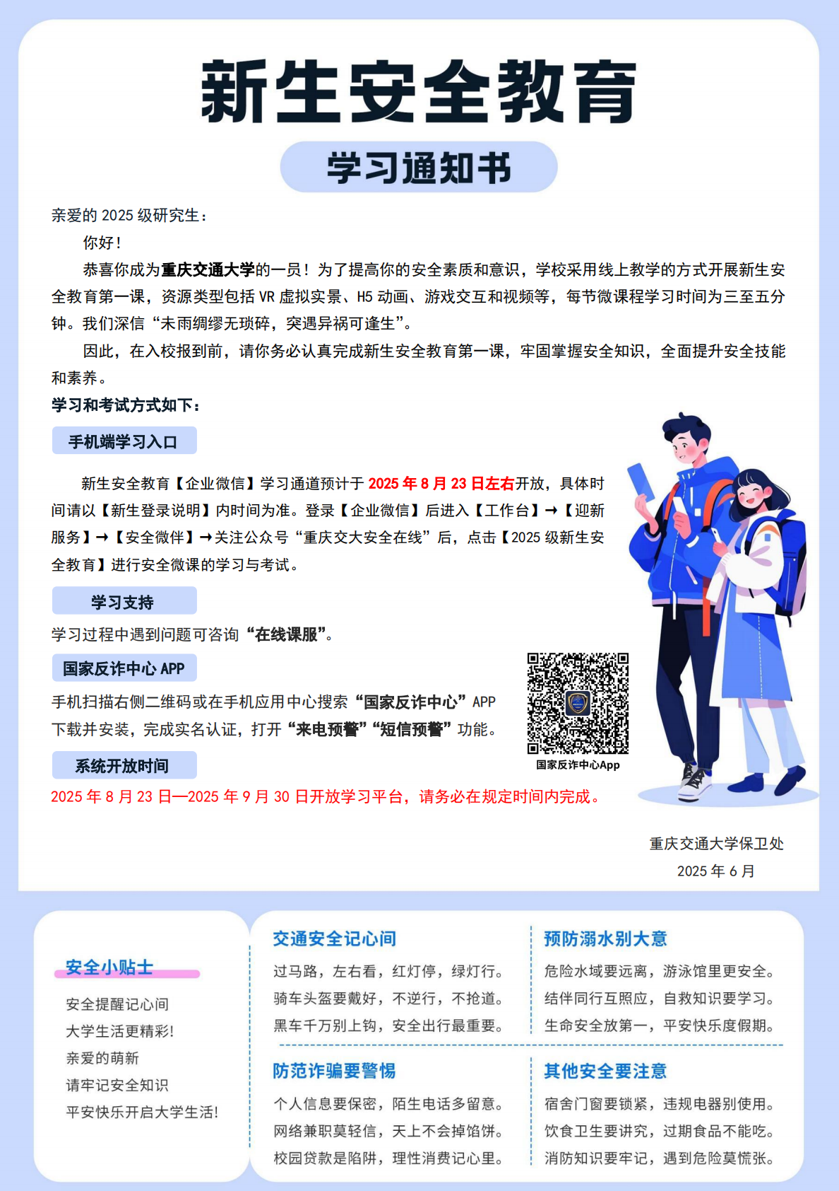

附件5：重庆交通大学2025级研究生新生教育教学平台和在线学习系统操作指南
亲爱的2025级研究生新同学：
欢迎来到重庆交通大学！为确保你新的学习旅程顺畅愉快，我们需要把在校期间你要用到的各种网络管理平台和资源为你做一个总体的介绍。下面，就让我们一起来看看你将如何开启在交大的数字校园生活：
一、人脸信息采集
采集人脸信息后可使用人脸识别系统通过校门等相应权限区域。并会作为各位在读期间学历照片留存。
采集步骤：
1、打开企业微信，在“工作台”卡片下找到“信息化服务”→“人脸采集”。
2、点击后系统将自动打开微信人脸采集小程序，如没有自动打开，请手动点击按钮跳转，如弹出确认跳转提醒，点击确认。
3、点击“开始录入”，然后点击“开始人脸识别”，按提示要求完成如“张嘴”“睁眼”等动作。
4、采集照片后，照片将在1小时内下发至所有闸机通道，请在照片下发完成再进行人脸认证通行。
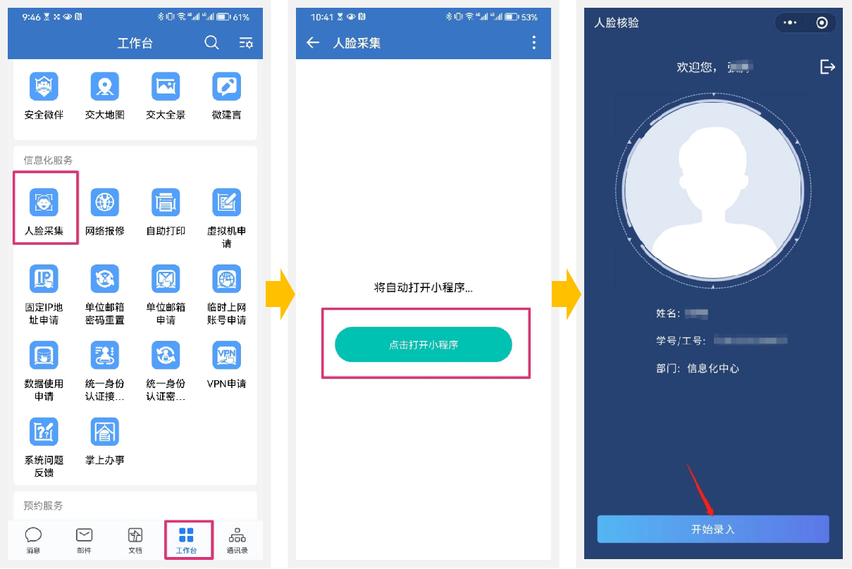
注意事项：
1.人脸采集功能需借助微信小程序平台，请确保手机上安装并登录了微信。
2.请确保采集处光线良好、背景简单无其他人脸混淆。避免强烈的反光或镜面效果，防止在人脸图像上产生过多的光斑。
3.采集照片应避免模糊或失真。
4.被采集者的表情应自然，避免夸张、过度美颜等，以保持人脸特征的真实性。
5.确保没有遮挡物，如墨镜、帽子、头发等，遮挡了关键人脸特征。
6.请确保采集照片为本人，如采集他人照片造成的一切后果由账号本人承担。
二、关于研究生教育教学管理系统
“研究生教育教学管理系统”是同学们在研究生学习期间使用频率最高的教学管理服务平台。查看课表、查询成绩、选课、与导师的双向选择、个人培养计划制定、论文开题、毕业资格审核等各种学业事务都需要在这个平台完成。
1.登录研究生教育教学管理系统
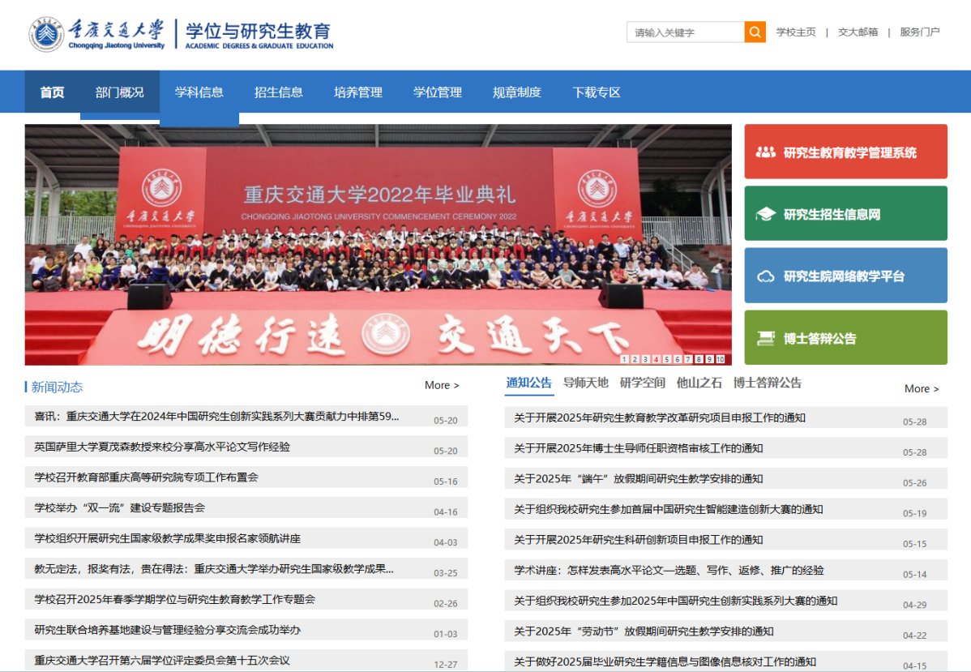
首先打开研究生院主页http://adge.cqjtu.edu.cn/然后点击“研究生教育教学管理系统”，通过学校统一身份认证，你就能够进入教学管理系统了。

2.完善个人信息
第一次登录系统后，系统会提示你完善个人信息，请按照系统提示将你的个人信息补充完整，这些信息可能与你未来的奖学金、助学金评定以及学籍认证相关，请务必慎重对待。

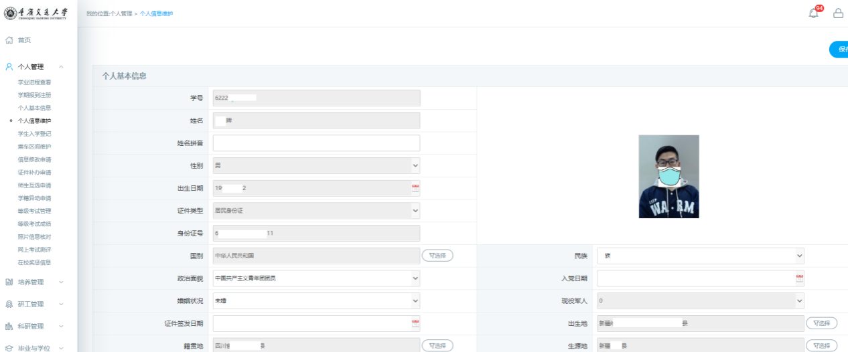
3.查看个人课表
进入系统，通过“培养管理”→“学生课表查询”→学期选择，你就可以查询本学期所有要学习的课程，课程名称、上课时间、上课地点以及任课教师等信息都展现在课表上。登录后即可查询到的课程为各专业公共必修课，专业课在完成导师研究生双选工作并制定好个人培养计划后就会安排，所以希望你尽快协同导师完成个人培养计划的制定。
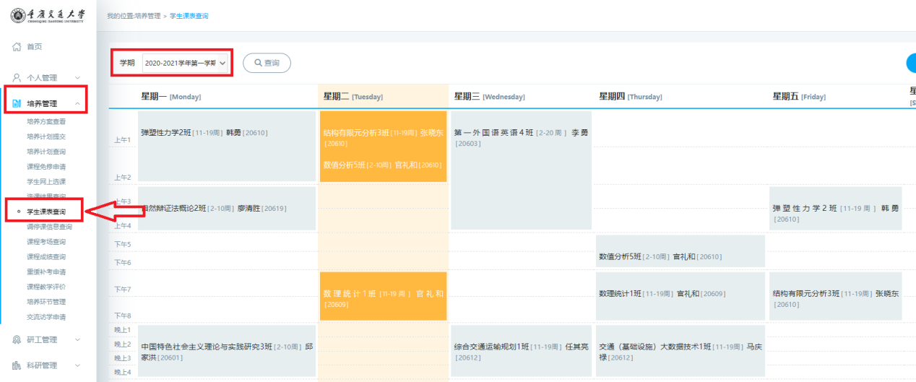
4.导师与研究生双向选择
“导师是研究生培养的第一责任人”，这是同学们进校后必须完成的工作。在与自己仰慕的导师充分了解沟通后，征得导师同意，与导师确定培养关系，并在管理系统中完善流程：
“个人管理”——“师生互选申请”——“提出申请”——“导师确认”
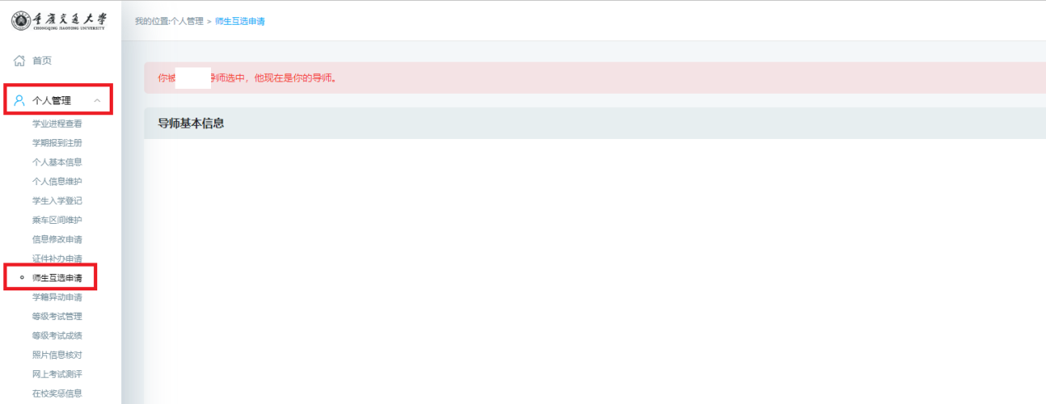
5.培养计划制定
与导师确定培养关系后，请在导师指导下完成个人培养计划的制定，个人培养计划是你在研究生阶段的学习蓝图，请认真与导师沟通并确认相关内容符合你对未来学习愿景的预期。
制定培养计划之前，请认真阅读本专业培养方案，确定你的各项学分满足培养方案要求。
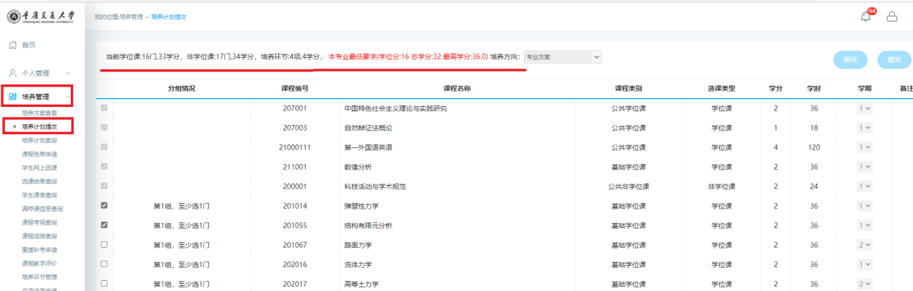
需要提醒你注意的是：
（1）你需要在9月26日以前完成这项任务；
（2）“跨专业选修课”中有一部分是AI通识课程，一部分是国内或国际通识课程，你需要至少选择1个AI通识课程学分，在本“指南”的最后，我们会为你提供课程清单列表，帮助你区别通识课程的类别。
三、如何参加线上互动、学习
在即将到来的学习生活中，你的老师可能会在线下教学的同时同步使用在线教学平台，以提升班级管理效率和教学效果。比如通过在线教学系统发布预习资料、课堂小练习、课后作业、课堂考勤、随堂考试等，另外，你的跨专业通识课程和研究生创新实践竞赛相关课程都将在在线教学平台进行。所以学习如何使用在线教学平台对你来说是非常必要的：
“学习通”“雨课堂”是我校师生开展线上教学的主要教学工具，平台已与学校教学管理系统完成数据对接。当同学们在个人研究生教育教学系统中能够查到个人课表后，就可以下载相关软件并完成注册登录，根据任课教师要求使用该软件进行线上互动。

客户端类别 | 超星课堂（学习通） | 雨课堂
电脑端 | https://app.xuexitong.com | https://www.yuketang.cn/
手机端 |  | 
1.学习通账号注册和绑定
（1）学习通账号注册
手机下载“学习通”APP后，用自己的手机号注册，可以“一键注册”，按要求设置密码。
进入app界面后，新用户可以选择“手机号注册”，输入学校信息：重庆交通大学研究生院以及学号进行绑定即可，若手机号已经注册的可以直接点击右下角的“我-头像-绑定单位-添加单位-单位名称输入【115650】选择识别单位-绑定学号”，完成之后会出现【绑定成功】即可。手机端登录【首页】，点击下方“我的课程”，即可开始学习。
（2）电脑端登录在“研究生院网络教学平台”
学习通与研究生院网络教学平台是手机端和电脑端的关系。手机端和电脑端内容是完全同步的。
登录地址：http://pglearning.boya.chaoxing.com/portal
新生登录：进入界面后，新用户可以选择“手机号注册”，跟随提示输入手机号、验证码、设置密码以及学校信息（重庆交通大学研究生院）进行账号绑定。手机号已经注册的，可以验证码登录-账号管理-添加单位-单位名称输入【115650】选择识别单位-绑定学号。若手机端已经注册绑定可以直接选择使用学习通app扫码登录。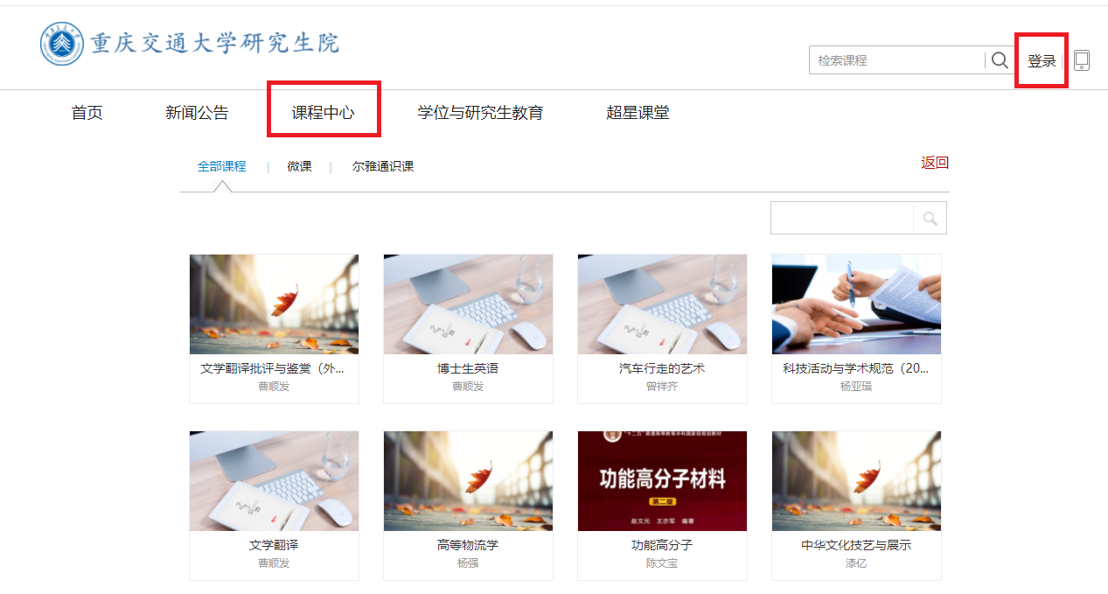

2.雨课堂账号绑定
身份绑定流程：打开手机微信-进入雨课堂公众号-点击更多-身份绑定-选择“重庆交通大学研究生院”-按页面提示输入账号密码（账号：学号 ，密码：Cqu@学号后六位），认证通过后系统会为您同步校内个人信息及开课数据。
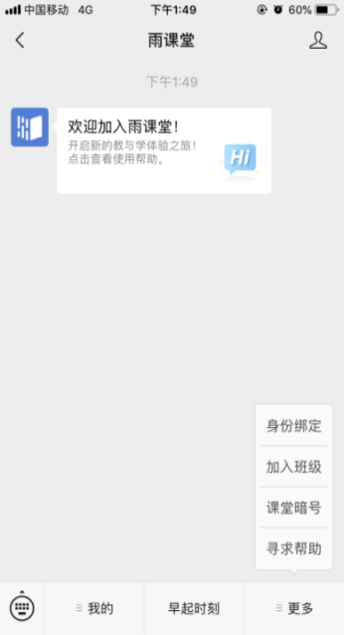 | 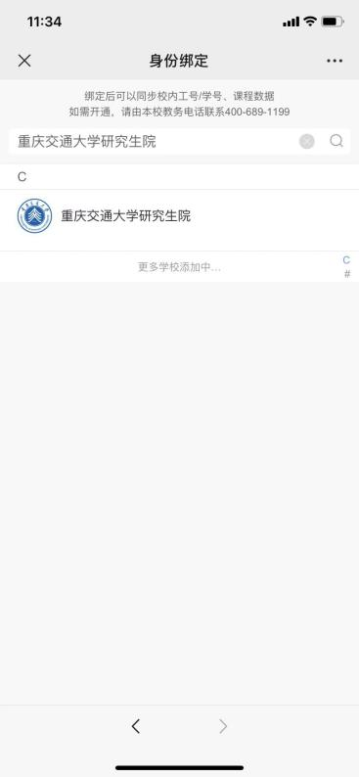 | 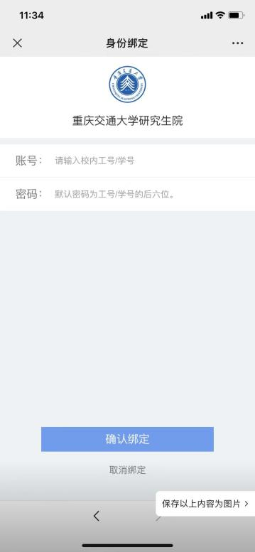
3.学习通和雨课堂详细使用手册
学习通使用手册下载：http://adge.cqjtu.edu.cn/info/1105/5112.htm
雨课堂使用手册下载：http://adge.cqjtu.edu.cn/info/1105/5111.htm
四、联系方式
为了确保你的研究生学习生活顺畅，你有必要和所在学院的研究生管理办公室保持联系，以便需要时可以寻求支持，以下是各学院研究生管理办公室的联系电话：
土木工程学院 | 023-62652701 | 河海学院 | 023-62652594
交通运输学院 | 023-62782950 | 机电与车辆工程学院 | 023-62902731
航运与船舶工程学院 | 023-62652621 | 建筑与城市规划学院 | 023-62789421
信息科学与工程学院 | 023-62652393 | 材料科学与工程学院 | 023-62789154
航空学院 | 023-47273962 | 经济与管理学院 | 023-62789002
数学与统计学院 | 18716470956 | 外国语学院 | 023-62652750
旅游与传媒学院 | 023-62652660 | 马克思主义学院 | 023-62789132
智慧城市学院 | 023-62903439 | MBA\MEM中心 | 023-62761689

最后，再次欢迎你来到重庆交通大学。
愿君：研途似春煦，清辉漫卷万卷书；心有花如锦，撷得星辰满征途！

附件：1.2025-2026学年研究生跨专业选修课（通识课清单）
附件：2.推荐阅读文献下载链接
附件：1.2025-2026学年研究生跨专业选修课（通识课清单）
课程  识别码 | 课程名称 | 英文名称 | 开课院校 | 授课教师 | 职称 | 学时 | 备注
KC012670 | 人工智能安全与伦理 | Artificial Intelligence Safety and Ethics | 北京航孔航天大学 | 韦星星 | 副教授 | 16 | AI通识课
KC013784 | 数据与智能技术应用 | Data and Intelligent Technology Applications | 清华大学 | 李超 | 副研究员 | 16 | AI通识课
KC013280 | 人工智能与创新 | Artificial Intelligence and Innovation | 南开大学 | 赵宏 | 教授 | 16 | AI通识课
KC013279 | 人工智能导论 | Introduction to Artificial Intelligence | 南方科技大学 | 刘江 | 讲席教授 | 16 | AI通识课
KC006927 | 智能社会中的知识产权法 | Intellectual Property Law in the Intelligent Society | 西北工业大学 | 蔡琳 | 副教授 | 16 | AI通识课
KC010906 | 人工智能技术与应用 | Artificial Intelligence Technology and Applications | 江南大学 | 方伟 | 教授 | 16 | AI通识课
KC013275 | 智能系统创新与实现 | Intelligent Systems Innovation and Implementation | 西华师范大学 | 杨韬 | 副教授 | 16 | AI通识课
KC012792 | 智能信息处理 | Intelligent Information Processing | 华北电力大学 | 滕婧 | 副教授 | 16 | AI通识课
KC012796 | 拥抱科技：面向未来的艺术与创新 | Embracing Technology: Art and Innovation for the Future | 中国传媒大学 | 李楠 | 教授 | 16 | AI通识课
KC004842 | 亲密关系解密-知行与易径 | The Arts and Science of Relationships: Understanding Human Needs | 多伦多大学 | 曾家达 | 教授 | 17 | 国际课
KC001267 | 气候变化科学与谈判 | Climate Change Science and Negotiations | Climate Change Science and NegotiationsSDGAcademy（联合国可持续发展：教育平台） | Jeffrey D. Sachs | 教授 | 33 | 国际课
KC005809（国际版） | 人工智能时代的身份、代理、平等和安全 | Identity, Agency, Equality and Security in the Age of AI | 梨花女子大学 | Hae Chin Moon | 助理  教授 | 33 | 国际课
KC001880 | 文化心理学 | Cultural Psychology | 韩国仁荷大学 | Kim Uichol | 教授 | 49 | 国际课
KC001265 | 可持续发展时代 | Age of Sustainable Development | SDGAcademy（联合国可持续发展：教育平台） | Jeffrey D. Sachs | 教授 | 54 | 国际课
KC002994 | 创新活动成果的商业化 | ‌Commercialization of Innovation Achievements‌ | 圣彼得堡国立大学 | 伊丽娜·布鲁莎科娃 | 教授 | 12.72 | 国际课
KC001876 | Environmental Design for Everyone |  | Climate Change Science and NegotiationsSDGAcademy（联合国可持续发展：教育平台） | 金东植 | 教授 | 44 | 国际课
KC001938 | 全英文西方文明史 | History of Western Civilization (Full English Instruction)‌ | 釜山国立大学 | 刘俊阳 | 副教授 | 25 | 国际课
KC001629 | 全球化与世界空间 | Globalization and World Spaces‌‌ | 多伦多大学 | 崔保国 | 教授 | 41 | 国际课
KC002316 | 员工关系管理——关系思维与人际技能 | Employee Relationship Management | 北京理工大学 | 刘平青 | 教授 | 18
KC004490 | 研究生生涯发展与规划 | Graduate career development and planning | 山东大学 | 宫建红 | 副教授 | 22
KC002372 | 数据挖掘 | Data Mining | 天津大学 | 喻梅 | 教授 | 25
KC005414 | 统计方法（SAS、SPSS和R统计软件应用） | Statistical methods (SAS, SPSS and R statistical software application) | 南京农业大学 | 周波 | 教授 | 26
KC000424 | 英文科技论文写作与学术报告 | Writing, Presenting and Submitting Scientific Papers in English | 清华大学 | 管晓宏 | 中国科学院院士 | 30
KC003984 | 现代优化方法 | Modern Optimization Methods | 北京理工大学 | 李庆娜 | 副教授 | 31
KC001026 | 大数据机器学习 | Big Data Machine Learning | 清华大学深圳研究生院 | 袁春 | 副研究员 | 38
KC000588 | 文献管理与信息分析 | Reference Manager and Reference Analysis | 中国科学技术大学 | 罗昭锋 | 高级实验师 | 51
KC000420 | 研究生学术与职业素养讲座 | Lectures on academic and professional literacy for graduate | 清华大学 | 王光谦 | 院士 | 74
KC006448 | 运动心理学的原理与应用 | Sports Psychology: Principles and Applications | 北京体育大学 | 张力为 | 教授 | 19
KC000416 | 心理学概论 | ‌Introduction to Psychology | 清华大学 | 彭凯平 | 教授 | 20
KC001088 | 积极心理学（上）厚德载物篇 | Positive Psychology (Part I): Virtue Cultivation and Social Harmony | 清华大学 | 彭凯平 | 教授 | 24
KC001089 | 积极心理学（下）自强不息篇 | ‌Positive Psychology (Part II): Resilience and Self-Transcendence | 清华大学 | 彭凯平 | 教授 | 33
KC004303 | 面向未来社会的服务设计与管理 | Service Design and Management for Future Societies | 清华大学 | 李乐飞 | 副教授 | 17
KC006618 | 解密3D打印 | Demystifying 3D Printing: Technologies and Innovations | 西北工业大学 | 汪焰恩 | 教授 | 17
KC005807 | 交通管理与控制技术与实践 | Transportation Management and Control: Technologies in Practice | 东南大学 | 张国强 | 副教授 | 17
KC000853 | 钢筋混凝土耐久性导论 | ‌Introduction to Durability of Reinforced Concrete Structures | 清华大学 | 路新瀛 | 教授 | 17
KC006128 | 微纳光子学：从基础到应用 | Micro/Nano-Photonics: From Fundamentals to Advanced Applications | 东南大学 | 顾兵 | 教授 | 18
KC001632 | 明·园境赏析：明代36佳境 | Appreciation of Ming Dynasty Gardenscapes: 36 Exquisite Scenes | 清华大学 | 王丽方 | 教授 | 25
KC005611 | 明·园境赏析：明代四大胜园 | Appreciation of Ming Dynasty Gardenscapes: Four Masterpiece Gardens | 清华大学 | 王丽方 | 教授 | 25
KC001616 | 绿色创新理论与实践 | Green Innovation: Theory and Practice | 清华大学 | 薛澜等多人讲座授课 | 教授 | 44
KC000279 | 大数据平台核心技术 | Core Technologies of Big Data Platforms | 清华大学 | 武永卫 | 教授 | 21
KC000280 | 大数据系统基础 | ‌Fundamentals of Big Data Systems | 清华大学 | 王建民 | 教授 | 21
KC002682 | 量子力学前沿选题 | ‌Frontier Topics in Quantum Mechanics | 清华大学 | 张礼 | 教授 | 86
KC006414 | 国际关系史史料学 | ‌Historical Source Studies in the History of International Relations | 首都师范大学 | 姚百慧 | 教授 | 19
KC005808 | 古希腊罗马史专题 | ‌Special Topics in Ancient Greek and Roman History | 首都师范大学 | 晏绍祥 | 教授 | 24
KC005279 | 中国古代史通论 | Comprehensive Studies in Chinese Ancient History | 湖北大学 | 张敏 | 副教授 | 24
KC004147 | Introduction To Sustainable Development |  | 清华大学 | 潘洁 | 教授 | 60
KC000375 | 生活英语进阶 | Advanced Practical English for Daily Communication | 清华大学 | 张为民 | 教授 | 21
KC006613 | 跨文化交流英语 | English for Cross-Cultural Communication | 西北工业大学 | 刘美岩 | 教授 | 24
KC006275 | 明清词研究导论 | ‌Introduction to Ming-Qing Ci Poetry Studies | 江苏师范大学 | 张仲谋 | 教授 | 17
KC001130 | 行云流水——工科的中文写作 | Effortless Expression: Technical Writing in Chinese for Engineers | 清华大学 | 祁海鹰 | 教授 | 47
KC003025 | 纺织非遗——让世界读懂中国之美 | Textile Intangible Cultural Heritage: Communicating China's Aesthetic Legacy | 清华大学 | 赵宏 | 教授 | 27
KC003026 | 走进神奇的中药 | Exploring the Wonders of Traditional Chinese Medicine | 中国传媒大学 | 刘红燕 | 副教授 | 22
KC005070 | 审美鉴赏与创造 | Aesthetic Appreciation and Creation | 南昌大学 | 邱璟 | 教授 | 26

附件：2.推荐阅读文献下载链接
https://adge.cqjtu.edu.cn/info/1105/5656.htm

